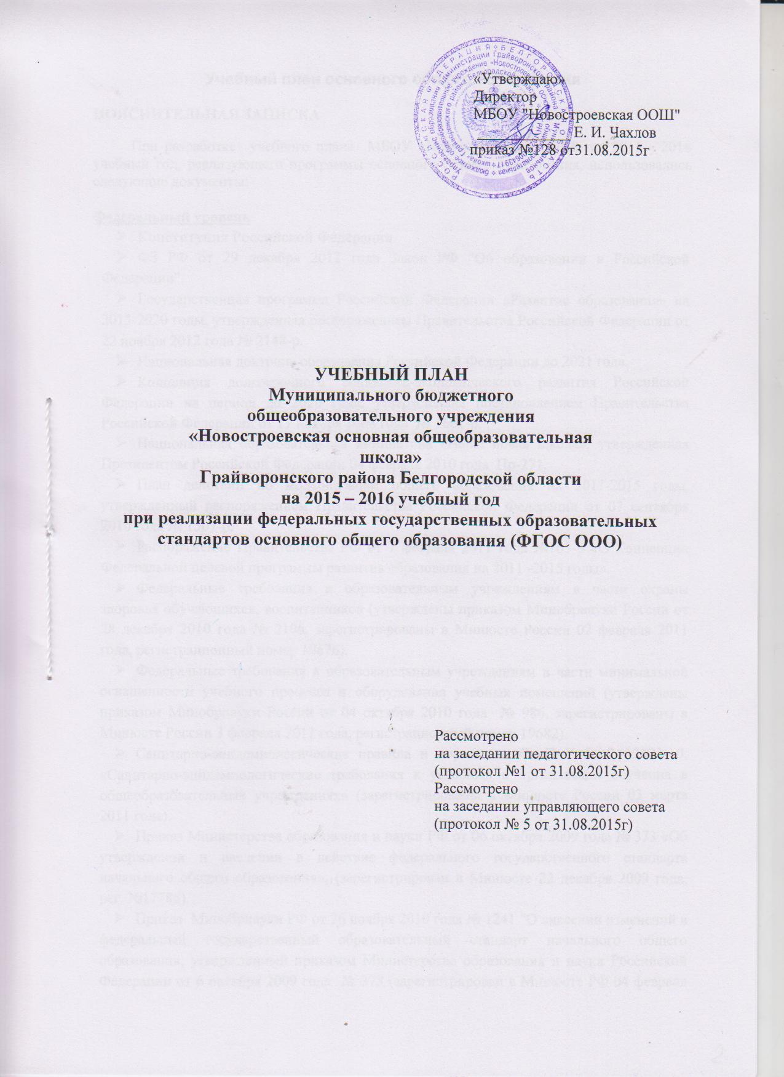

Учебный план основного общего образования

ПОЯСНИТЕЛЬНАЯ ЗАПИСКА

При разработке учебного плана МБОУ «Новостроевская ООШ» на 2015 - 2016 учебный год, реализующего программы основного общего образования, использовались следующие документы:

Федеральный уровень
- Конституция Российской Федерации.
- ФЗ РФ от 29 декабря 2012 года Закон РФ "Об образовании в Российской Федерации".
- Государственная программа Российской Федерации «Развитие образования» на 2013-2020 годы, утвержденная распоряжением Правительства Российской Федерации от 22 ноября 2012 года № 2148-р.
- Национальная доктрина образования Российской Федерации до 2021 года.
- Концепция долгосрочного социально-экономического развития Российской Федерации на период до 2020 года, утвержденная постановлением Правительства Российской Федерации от 17 ноября 2008 года № 1662-р.
- Национальная образовательная инициатива «Наша новая школа», утвержденная Президентом Российской Федерации 04 февраля 2010 года Пр-271.
- План действий по модернизации общего образования на 2011-2015 годы, утвержденный распоряжением Правительства Российской Федерации от 07 сентября 2010 года № 1507-р.
- Распоряжение Правительства РФ от 7 февраля 2011 года №163-р «О Концепции Федеральной целевой программы развития образования на 2011 -2015 годы».
- Федеральные требования к образовательным учреждениям в части охраны здоровья обучающихся, воспитанников (утверждены приказом Минобрнауки России от 28 декабря 2010 года № 2106, зарегистрированы в Минюсте России 02 февраля 2011 года, регистрационный номер 19676).
- Федеральные требования к образовательным учреждениям в части минимальной оснащенности учебного процесса и оборудования учебных помещений (утверждены приказом Минобрнауки России от 04 октября 2010 года № 986, зарегистрированы в Минюсте России 3 февраля 2011 года, регистрационный номер 19682).
- Санитарно-эпидемиологические правила и нормативы СанПиН 2.4.2.№2821-10, «Санитарно-эпидемиологические требования к условиям и организации обучения в общеобразовательных учреждениях» (зарегистрированы в Минюсте России 03 марта 2011 года).
- Приказ Министерства образования и науки РФ от 06 октября 2009 года № 373 «Об утверждении и введении в действие федерального государственного стандарта начального общего образования», (зарегистрирован в Минюсте 22 декабря 2009 года, рег. №17785).
- Приказ Минобрнауки РФ от 26 ноября 2010 года № 1241 "О внесении изменений в федеральный государственный образовательный стандарт начального общего образования, утвержденный приказом Министерства образования и науки Российской Федерации от 6 октября 2009 года № 373 (зарегистрирован в Минюсте РФ 04 февраля 2011 года № 19707).
- Приказ Минобрнауки РФ от 22 сентября 2011 года № 2357 "О внесении изменений в федеральный государственный образовательный стандарт начального общего образования, утвержденный приказом Министерства образования и науки Российской Федерации от 6 октября 2009 года № 373».
- Приказ Минобрнауки РФ от 18 декабря 2012 года № 1060 "О внесении изменений в федеральный государственный образовательный стандарт начального общего образования, утвержденный приказом Министерства образования и науки Российской Федерации от 6 октября 2009 года № 373».
- Приказ Минобрнауки РФ от 17 декабря 2010 года №1897 «Об утверждении федерального государственного образовательного стандарта основного общего образования» (зарегистрирован в Минюсте РФ 01 февраля 2011 года № 19644).
- Приказ Министерства образования и науки Российской Федерации от 19 декабря 2012 года №1067 "Об утверждении федеральных перечней учебников, рекомендованных (допущенных) к использованию в образовательном процессе в образовательных учреждениях, реализующих образовательные программы общего образования и имеющих государственную аккредитацию, на 2013/14 учебный год".
- Приказ Министерства образования и науки Российской Федерации, от 31 марта 2014 года №253 "Об утверждении федерального перечня учебников, рекомендуемых к использованию при реализации имеющих государственную аккредитацию образовательных программ начального общего, основного общего, среднего общего образования".
- Письмо Министерства образования и науки РФ от 24 октября 2011 г. №МД-1427/03 «Об обеспечении преподавания комплексного учебного курса ОРКСЭ».
- Письмо Департамента общего образования Минобрнауки России от 12 мая 2011 года № 03-296 «Об организации внеурочной деятельности при введении федерального государственного образовательного стандарта общего образования».
- Государственная программа Российской Федерации "Развитие образования" на 2013 -2020 годы (постановление Правительства РФ от 22 ноября 2012 г. N 2148-р). (постановление Правительства РФ от 15 апреля 2014 г. N 295).

Письма Минобрнауки РФ
- «О введении федерального государственного образовательного стандарта общего образования» от 19 апреля 2011 года № 03-255.
- «Об организации внеурочной деятельности при введении федерального государственного образовательного стандарта общего образования» от 12 мая 2011 года №03-296.
- «Об оснащении общеобразовательных учреждений учебным и учебно-лабораторным оборудованием» от 24 ноября 2011 года № МД-1552/03.
- «Об использовании учебников с электронными приложениями» от 25 июня 2010 года № ИК-1090/03.

Региональный уровень
- Закон Белгородской области от 03 июля 2006 года №57 «Об установлении регионального компонента государственных образовательных стандартов общего образования в Белгородской области» (с внесенными изменениями от 3.05.2011 года № 34, принятыми Белгородской областной Думой 28.04.2011 года);
- Закон Белгородской области от 04 июня 2009 года №282 «О внесении изменений в закон Белгородской области «Об установлении регионального компонента государственных образовательных стандартов общего образования в Белгородской области».
- Приказ управления образования и науки Белгородской области от 26 апреля 2006 года №656 «Об утверждении базисного учебного плана и примерных учебных планов для образовательных учреждений Белгородской области, реализующих программы общего образования»;
- Приказ департамента образования, культуры и молодёжной политики Белгородской области от 25.06.2008 г. №1345 «Об утверждении Концепции развития системы общего среднего образования Белгородской области и организационного плана ее реализации»;
- Приказ департамента образования, культуры и молодежной политики Белгородской области от 06 мая 2009 года №935 «О внесении изменений в базисный учебный план и примерные учебные планы для общеобразовательных учреждений области»;
- Приказ департамента образования, культуры и молодёжной политики Белгородской области от 23.04.2012 №1380 «Об утверждении базисного учебного плана и примерных учебных планов для образовательных учреждений Белгородской области, реализующих программы общего образования»;
- Инструктивное письмо департамента образования, культуры и молодёжной политики Белгородской области от 10.09.2009 г. № 9-06/3423-ВА «Рекомендации по формированию классов, их наполняемости и максимальном объеме учебной нагрузки»;
- Инструктивное письмо департамента образования, культуры и молодёжной политики Белгородской области «Об использовании БУП в общеобразовательных учреждениях области в 2012-2013 учебном году»;
- Методические письма Белгородского института развития образования о преподавании предметов в 2014-2015 учебном году.

Муниципальный уровень
- Приказ управления образования администрации Грайворонского района от 23.06.2009 г. №357 «О создании образовательных округов в Грайворонском районе»;
- Приказ управления образования администрации Грайворонского района «О реализации ФГОС начального и основного общего образования в 2015-2016 учебном году» №352 от 03.06.2015 года

Школьный уровень
- Устав МБОУ «Новостроевская ООШ»
- Образовательная программа ОУ (утверждена на заседании педагогического совета, протокол от 31.08.2015 г. №1);
- Приказ № 82 «О реализации ФГОС начального и основного общего образования в 2015-16 учебном году» от 04.06.2015 года
- Приказ от 05.06.15 г № 87 «О разработке основной образовательной программы» на 2015 – 2016 уч. год.
- Рабочие программы по предметам.

Учебный план МБОУ «Новостроевская ООШ», реализующий основную образовательную программу основного общего образования в соответствии с требованиями ФГОС, является организационным механизмом реализации ООП и достижения планируемых образовательных результатов, определяет состав и структуру обязательных предметных областей по классам (годам обучения), максимальный объём аудиторной нагрузки обучающихся.
Учебный план основного общего образования на 2015-2016 учебный год разработан на основе учебного плана (перспективного) основной образовательной программы общего образования, Положения о порядке разработки и утверждения учебного плана, рассмотрен на Управляющем совете школы и утвержден приказом директора.
Обязательная часть учебного плана определяет состав учебных предметов обязательных предметных областей для всех имеющих государственную аккредитацию образовательных учреждений, реализующих основную образовательную программу основного общего образования, и учебное время, отводимое на их изучение по классам (годам) обучения.
Учебный план для 5 класса, реализующий ООП ФГОС ООО ориентирован на 34 учебных недели в год. Продолжительность урока 45 минут, режим работы составлен по 5-дневной учебной неделе.
Особенности обязательной (инвариантной) части примерного учебного плана
Обязательная часть примерного учебного плана определяет состав учебных предметов обязательных образовательных областей, и учебное время, отводимое на их изучение по классам (годам) обучения.
Обязательная часть примерного учебного плана представлена семью предметными областями («Филология», «Математика и информатика», «Общественно-научные предметы», «Естественно-научные предметы», «Искусство», «Технология», «Физическая культура»), каждая из которых направлена на решение основных задач реализации содержания учебных предметов, входящих в их состав.
Для обучающихся 5 класса предметные области и учебные предметы представлены в следующем порядке:
Предметная область «Филология» представлена предметами «Русский язык» (5 часов в неделю), «Литература» (3 часа в неделю), «Иностранный язык» (3 часа в неделю).
Предметная область «Математика и информатика» представлена учебным предметом «Математика» (5 часов в неделю).
Предметная область «Общественно-научные предметы» представлена предметами «История» (2 часа в неделю), «География» (1 час в неделю).
Предметная область «Естественно-научные предметы» представлена предметом «Биология» (1 час в неделю).
Предметная область «Искусство» представлена учебными предметами «Изобразительное искусство» и «Музыка» (по 1 часу в неделю).
Предметная область «Технология» представлена предметом «Технология» (2 часа в неделю).
Предметная область «Физическая культура» представлена учебным предметом «Физическая культура» (3 часа в неделю).

Компонент образовательного учреждения формируется с учетом пожеланий учащихся, их родителей (законных представителей); с использованием возможностей образовательного учреждения.
«Основы духовно-нравственной культуры народов России»,
В рамках предметной области «Основы духовно-нравственной культуры народов России» осуществляется изучение предмета «Основы духовно-нравственной культуры народов России» в объёме 1часа в неделю (всего 34 часа).

Предметная область «Общественно-научные предметы» представлена предметом «Обществознание» (1 час в неделю),

Промежуточная аттестация обучающихся 5 класса проводится в форме различных контрольных, тестовых работ по отдельным учебным предметам по итогам II четверти и экзаменационной сессии (годовая аттестация) по итогам учебного года.
Для обучающихся 5 класса промежуточная годовая аттестация осуществляется по предметам учебного плана. Количество предметов для прохождения промежуточной годовой аттестации – не менее двух.
Формы проведения промежуточной годовой аттестации в 5 классе – итоговые письменные работы по русскому языку и математике.
Решение о количестве и выборе учебных предметов, по которым проводится промежуточная годовая аттестация, принимает педагогический совет Школы.

Учебный план МБОУ «Новостроевская ООШ»
Основное общее образование
5 класс, ФГОС
(недельный)
Предметные области | Учебные  предметы  Классы | Количество часов в неделю
Предметные области | Учебные  предметы  Классы | V |  |  |  |  | Всего
 | Обязательная часть
Филология | Русский язык | 5 |  |  |  |  | 5
Филология | Литература | 3 |  |  |  |  | 3
Филология | Иностранный язык(английский язык) | 3 |  |  |  |  | 3
Математика и  информатика | Математика | 5 |  |  |  |  | 5
Математика и  информатика | Алгебра
Математика и  информатика | Геометрия
Математика и  информатика | Информатика
Общественно-научные предметы | История | 2 |  |  |  |  | 2
Общественно-научные предметы | География | 1 |  |  |  |  | 1
Естественно-научные предметы | Физика
Естественно-научные предметы | Химия
Естественно-научные предметы | Биология | 1 |  |  |  |  | 1
Искусство | Музыка | 1 |  |  |  |  | 1
Искусство | Изобразительное искусство | 1 |  |  |  |  | 1
Технология | Технология | 2 |  |  |  |  | 2
Физическая культура и  Основы безопасности  жизнедеятельности | Физическая культура | 3 |  |  |  |  | 3
 | ОБЖ
Итого |  | 27
Часть, формируемая участниками образовательных отношений |  | 2 |  |  |  |  | 2
 | Обществознание | 1 |  |  |  |  | 1
Основы духовно-нравственной культуры народов России | Основы духовно-нравственной культуры народов России | 1 |  |  |  |  | 1
Максимально допустимая недельная нагрузка  (5-ти дневная неделя) |  | 29 |  |  |  |  | 29

Учебный план МБОУ «Новостроевская ООШ»
Основное общее образование
5 класс, ФГОС
(годовой)

Предметные области | Учебные  предметы  Классы | Количество часов в неделю
Предметные области | Учебные  предметы  Классы | V |  |  |  |  | Всего
 | Обязательная часть
Филология | Русский язык | 170 |  |  |  |  | 170
Филология | Литература | 102 |  |  |  |  | 102
Филология | Иностранный язык | 102 |  |  |  |  | 102
Математика и  информатика | Математика | 170 |  |  |  |  | 170
Математика и  информатика | Алгебра
Математика и  информатика | Геометрия
Математика и  информатика | Информатика
Общественно-научные предметы | История | 68 |  |  |  |  | 68
Общественно-научные предметы | География | 34 |  |  |  |  | 34
Естественно-научные предметы | Физика
Естественно-научные предметы | Химия
Естественно-научные предметы | Биология | 34 |  |  |  |  | 34
Искусство | Музыка | 34 |  |  |  |  | 34
Искусство | Изобразительное искусство | 34 |  |  |  |  | 34
Технология | Технология | 68 |  |  |  |  | 68
Физическая культура и Основы безопасности  жизнедеятельности | Физическая культура | 102 |  |  |  |  | 102
Физическая культура и Основы безопасности  жизнедеятельности | ОБЖ
Итого |  | 986 |  |  |  |  | 986
Часть, формируемая участниками образовательных отношений |  | 68 |  |  |  |  | 68
 | Обществознание | 34 |  |  |  |  | 34
Основы духовно-нравственной культуры народов России | Основы духовно-нравственной культуры народов России | 34 |  |  |  |  | 34
Максимально допустимая недельная нагрузка  (5-ти дневная неделя) |  | 1015 |  |  |  |  | 1015

Сведения
об используемом учебно-методическом
обеспечении по каждому предмету

класс | Предмет | Кол-во часов | Программа |  | учебники |  | Обеспеченность учеб. %
 |  |  | Вид (базовая или автор.) | Автор | Автор | Название
5 | Русский язык | 5 | Программа по русскому языку,5-9кл М «Просвещение» 2011 | Т. А. Ладыженская | Т.А. Ладыженская  и др | «Русский язык» 5 кл. Москва «Просвещение» 2015г. | 100
5 | Литература | 2 | Программа по литературе ,5-9кл, М «Просвещение» 2014 | Под.редакцией В.Я.Коровиной | В.Я.Коровина | «Литература» 5 кл.  Москва «Просвещение»  2015г. | 100
5 | Английский язык | 3 | Программа для общеобразовательных  организаций English Favourite 2014 | Е.Н.Соловова | С. Тер-Минасова | English Favourite 5 кл,Академиякнига  2013 | 100
5 | Математика | 5 | Программа по математике 5-6 кл М 2014 | В.И.Жохов | Виленкин и др. | Математика 5 кл.  Москва «Мнемозина»2015. | 100
5 | История | 2 | Рабочая программа,5-9 кл «История древнего мира»  М «Просвещение» 2014 | А.А.Вигасин | А.А.Вигасин и др. | История древнего мира 5 кл. Москва «Просвещение» г.2015 | 100
5 | Обществознание | 1  1 | Рабочая программа,5-9 кл Обществознание.М «Просвещение» 2014 | Л.Н. Боголюбов | Л.Н. Боголюбов | Обществознание 5кл  Москва «Просвещение»2015г. | 100
6 | География | 1 | Рабочая программа«География.Введение в географию.»М. «Русское слово» 2013г | Н.В.Болотникова, С.В.  Банников | Е.М.Домогацких | География. Введение в географию. 5 кл. Москва «Русское слово» 2015. | 100
5 | Основы духовно-нравственной культуры народов России | 1 | Программа общеобразовательных учреждений «Основы религиозных культур и светской этики»2010 | А.Я. Данилюк | А.Л.Беглов | Основы мировых религиозных культур Москва «Просвещение»2012г. | 100
5 | Биология | 1 | Программа основного общего образования. Рабочие программы. Биология .  5-9кл,Дрофа,2015г | В.В.Пасечник | В.В.Пасечник | Биология. Бактерии. Грибы. Растения 5 кл. Москва «Дрофа» 2015г. | 100
5 | Технология | 2 | Программы для общеобразовательных учреждений по технологии М «Просвещение» 2013 | Ред. В.Д. Симоненко | В.Д. Симоненко | Технология. Технология ведения дома. 5 класс Вентана-Граф, 2015г. | 100
5  6 | ИЗО | 1 | Программы для общеобразовательных учреждений ИЗО. М «Просвещение» 2009 | Б.М.Неменский | Л. А. Неменская  Н.А. Горяева | Декоративно-прикладное искусство в жизни человека. 5 кл Москва «Просвещение» 2011г  Искусство в жизни человека 6кл. Москва «Просвещение» 2011г | 60  40
5 | Музыка | 1 | Программы для общеобразовательных учреждений Музыка М «Просвещение» 2007 | Под руководством Д.Б. Кабалевского | Сергеева Г.П., Критская Е.Д., Шмагина Т.С. | «Музыка» 5 класс | 25
5-9 | Физическая культура | 3 | Программы физ.воспитания М «Просвещение» 2007 | В.И. Лях | М.Я. Виленский И.М. Туревский  В.И. Лях | Физическая культура. 5,6,7, , Москва «Просвещение» 2012г | 100  100

